Enfouir du carbone pour favoriser la fertilisation des sols
Biomasse | 5 réactions
par Baptiste Roux Dit Riche | Cleantech Republic | 13.01.09
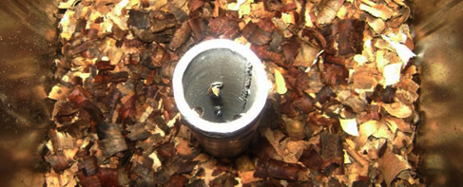
Moins d’engrais, moins de pesticides, mais des terres plus fertiles. L’enfouissement de charbon pour la fertilisation du sol est une technique issue d’une coutume ancestrale (La terra preta en Amazonie). Baptisée Biochar, celle-ci pourrait bien devenir l’une des techniques agricoles majeures du 21ème siècle. Stratégique en Occident, crucial dans les pays émergents, le procédé a fait sensation lors du récent sommet sur le climat de Poznan. Explications en cinq points.
Comment ça marche ?
Différentes expériences menées ces dernières années ont démontré que le charbon brûlé, lorsqu’il est utilisé en complément de fertilisants classiques peut considérablement augmenter les performances d’une parcelle agricole. Un phénomène qui repose sur les particularités structurelles de la matière carbone.
« Le charbon végétal est poreux, il agit comme une éponge. Enfoui juste en dessous des cultures, le carbone retient donc l’eau et les nutriments, ce qui facilite le développement de l’éco-système. Pour l’exploitant, les rendements sont donc meilleurs et le sont pour longtemps, car le carbone a l’avantage de ne pas se décomposer », explique Ruy Korscha Anaya de la Rosa, ingénieur pour le programme Action Carbone de l’ONG française Goodplanet.
Comment obtient-on ce charbon fertilisant ?
Elément clé du dispositif, le bio-charbon est le résultat d’une pyrolyse réalisée dans un four spécialement conçu pour cette technique. L’alimentation du four s’effectue par la récupération de déchets issus de la biomasse : feuilles, paille, branches, mais aussi, dans certains pays, noix de coco ou coquilles d’arachides. La qualité fertilisante du charbon dépend donc à la fois de la nature de ces déchets et de la qualité technologique du four.
Quels sont les avantages de cette méthode ?
Au-delà des performances de rendement agricole (jusqu’à deux à trois fois supérieur par rapport à des sols non travaillés), le Biochar permet aussi une réduction des émissions de carbone. En effet, grâce à la pyrolyse, ce dernier n’est plus diffusé dans l’atmosphère, mais devient un élément de régénération environnemental. On parle ainsi de carbone négatif. En outre, la technique facilite la gestion des déchets au sein des exploitations agricoles.
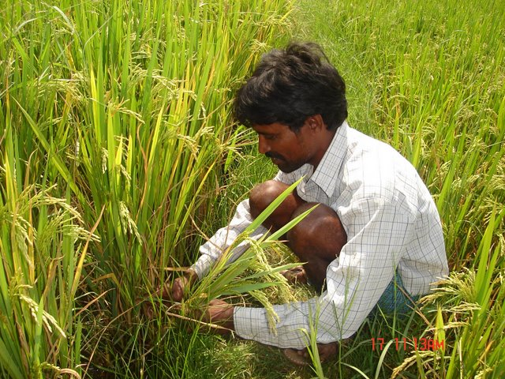
L’efficacité est-elle toujours la même ?
Les résultats du Biochar sont très variables. Il convient d’abord de rappeler que la technique n’est pas une recette miracle. Elle ne remplace pas les autres outils de fertilisation (compost, engrais…), mais permet d’en réduire l’utilisation. Son efficacité dépend aussi de nombreux facteurs : types et PH des sols, profondeurs d’enfouissement, variétés cultivées… On peut d’ailleurs espérer que l’expérience acquise dans les prochaines années fera progresser les performances de ce procédé.
Dans quels pays le Biochar est utilisé ?
Seule éco-technologie créditée d’un 5/5 lors d’un récent article comparatif publié par le Guardian, le Biochar est en pleine expansion sur les cinq continents. Ainsi, le programme Terra Humana, financé en partie par la Commission européenne, teste déjà cette technique dans l’ouest de la Hongrie. On retrouve également le Biochar en Angleterre, en Italie, en Suède et en Israël. Dans l’Hexagone, cette technique pourrait s’avérer très utile pour l’enrichissement des terres vinicoles.
Action Carbone veut implanter le Biochar en Inde
« C’est un projet communautaire global, nous allons construire les fours sur place et former les gens pour implanter durablement le Biochar en Inde ». L’ambition de Ruy Korscha Anaya de la Rosa d’Action Carbone traduit le potentiel de cette technique agricole dans les pays émergents. Le projet français mené en collaboration avec une ONG indienne (GEO) visera tout d’abord à construire 10 fours à pyrolyse d’une valeur de 500 euros par four pour 10 agriculteurs. La conception de ces fours a été confiée à un consultant allemand, Chris Adam, qui a dû adapter son produit aux matériaux disponibles sur place.
Mais le programme ne s’arrête pas là. Action carbone table également sur la mise en place de 5000 fours de taille réduite auprès des habitants. Ils remplaceront les traditionnels « fours à trois pierres » utilisés pour la cuisson des aliments. Ainsi, les habitants pourront produire leur propre Biochar, réduire leurs émissions de carbone et se prémunir des maladies respiratoires domestiques. « Nous souhaitons mettre en place toute un filière du Biochar afin de faciliter la diffusion des fours : fabricants, vendeurs et utilisateurs. Pour les habitants, le four devrait coûter moins de 2 euros pièce ». Les opérations au niveau local devraient débuter cet hiver en Inde, une fois le budget total du projet bouclé (autour de 70 000 euros).
Sur le même thème : engrais naturel
Source : http://www.cleantechrepublic.com/2009/01/13/enfouir-du-carbone-pour-favoriser-la-fertilisation-des-sols/

